Arbeitssicherheit

Grundunterweisung
für ehrenamtliche Helfer/innen und Mitarbeiter/innen
in der Kirchengemeinde ___________________________

Nehmen Sie Ihre Sicherheit und die Ihrer Mitmenschen ernst:
- Arbeiten Sie sicher und umsichtig -

- Sie sind während Ihrer Tätigkeit für die Kirchengemeinde bei der Verwaltungs-berufsgenossenschaft, Bezirksverwaltung Ludwigsburg versichert.

- In Fragen der Arbeitssicherheit wenden Sie sich bitte an:

Beauftragte/r des Kirchvorstandes: Herr / Frau _____________________
Telefon _____________________

Sicherheitsbeauftragte/r: Herr / Frau _____________________
Telefon _____________________

Arbeitsschutz- und Unfallverhütungsvorschriften können im Gemeindebüro/Pfarr-büro eingesehen werden.

- Unfälle sind der Kirchengemeinde unverzüglich zu melden.

Ansprechpartner: Herr / Frau _____________________
Telefon _____________________

- Erste Hilfe

Als Ersthelfer steht zur Verfügung: Herr / Frau _____________________
Telefon _____________________

Der Verbandskasten befindet sich _________________________________________
Verletzungen und Erste-Hilfe-Leistungen sind in das Verbandbuch einzutragen.
Notrufnummer: 112

- Beachten Die die Sicherheitskennzeichnungen (Beispiele):
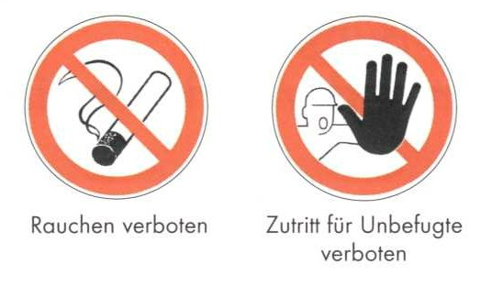
1. Verbotszeichen 2. Warnzeichen

3. Gebotszeichen

4. Brandschutz- und Rettungszeichen

- Weitere Verhaltensregeln:
- Benutzen Sie nur Arbeitsgeräte (u.a. Leitern!), Betriebseinrichtungen, Maschinen und andere Arbeitsmittel, wenn Sie sich damit auskennen bzw. eingewiesen und belehrt wurden
- Sichtbare Mängel oder Gefahrenzustände sofort beseitigen bzw. melden
- Arbeitsmittel und Geräte nur dem Zweck entsprechend nutzen
- Halten Sie Ordnung an Ihrem Arbeitsplatz
- Versperren Sie keine Verkehrs- und Fluchtwege durch Ihre Tätigkeit
- ___________________________________________________________________

Bewahren Sie sich und andere durch Ihre Mitarbeit vor Unfällen und gesundheitlichen Schäden.

Unterwiesen durch: ________________________ am: ___________________

______________________
Unterschrift des/r Helfers/in bzw. Mitarbeiter/in

